Die verschwundenen Bilder
Warum niemand im Westen erfahren durfte, wie Marienetta aussah

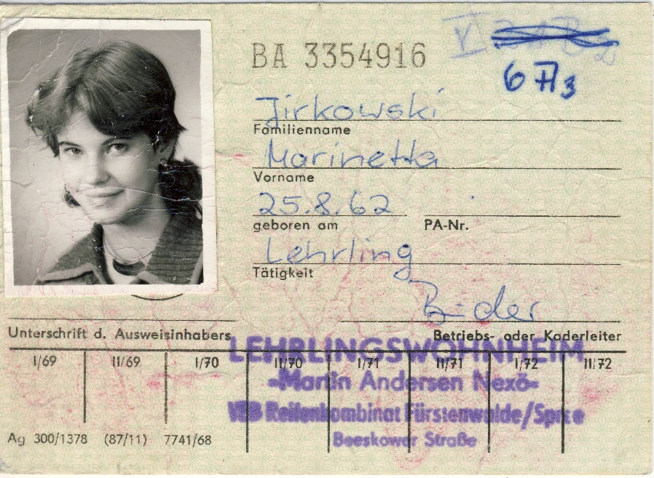
Foto: BStU (Berlin)

1) Ein Tod wird vertuscht

In der DDR durften die Medien nicht über tödliche Fluchtversuche an der innerdeutschen Grenze berichten. Bereits wenige Tage nach ihrem Tod begannen Mitarbeiter des Ministeriums für Staatssicherheit (MfS) damit, Fotos von Marienetta bei deren Freunden einzusammeln. Als sie schließlich im Dezember 1980 in ihrem Heimatort Spreenhagen beerdigt wurde, durfte keiner ihrer Freunde und Mitschüler daran teilnehmen.

- Welchen Grund hatte die DDR, den Tod des jungen Mädchens an der Berliner Mauer zu verheimlichen und ihre Fotos verschwinden zu lassen? Diskutiert, welche Gründe es gab, den Vorfall geheim zu halten und bezieht in Eure Überlegungen mit ein, dass die Mauer in der DDR offiziell als „antifaschistischer Schutzwall“ bezeichnet wurde.

- Welche Gründe hatte der Staatssicherheitsdienst der DDR, Marienettas Mitschülern und Freunden zu verbieten, an ihrer Beerdigung teilzunehmen? Überlegt Euch, welche „Risiken“ die Staatssicherheit damit vermindern wollte.

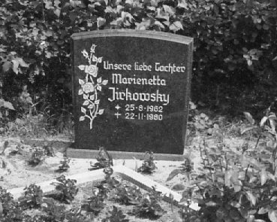
Foto: Sammlung Stefan Appelius

2) Das Leid der Eltern

Auch auf Marienettas Eltern wurde starker Druck ausgeübt. Sie mussten zustimmen, dass die Leiche ihrer Tochter eingeäschert wurde, ohne vorher von ihr Abschied nehmen zu dürfen. Und Marienettas Todesanzeige durfte – obwohl darin nichts über ihre tatsächlichen Todesumstände stand – nicht in „Der neue Tag – Organ der Bezirksleitung Frankfurt (Oder) der SED“ veröffentlicht werden.

Ende des Jahres 1980 war ich infolge des Todes meiner einzigen Tochter, den ich persönlich der Abt. Vertrieb mitgeteilt habe, in der Zeit v. 24.11.80 – 14.2.81 arbeitsunfähig (12 Wochen). Auch während dieser Zeit (Hierin lag das Weihnachtsfest und Neujahr) erfolgte [vom Arbeitgeber und den Kollegen] kein Krankenbesuch, nicht einmal ein Kartengruß. Am Rande möchte ich noch erwähnen, dass nicht einmal eine Beileidskarte übrig war, was meines Erachtens eine Frage des Anstandes wäre.
Auszug aus: Brief Astrid Jirkowsky vom 13. Februar 1981 an die BGL des Reifenkombinat Fürstenwalde, in: BStU (Berlin)

- Lest den Brief von Marienettas Mutter, die im Reifenkombinat Fürstenwalde (RKF) arbeitete, in dem sie schildert, wie sie den Tod nach Marienettas Tod erlebte. Überlegt Euch in Gruppenarbeit, welche Motive die Arbeitskollegen und Bekannten von Marienettas Mutter für ihr Verhalten gehabt haben könnten.

- Überlegt gemeinsam, warum der Brief von Marienettas Mutter nichts bei den von ihr kritisierten Kollegen bewirkte. Wie könnte Marienettas Mutter ihrerseits auf dieses Verhalten in ihrem Betrieb reagiert haben und warum?

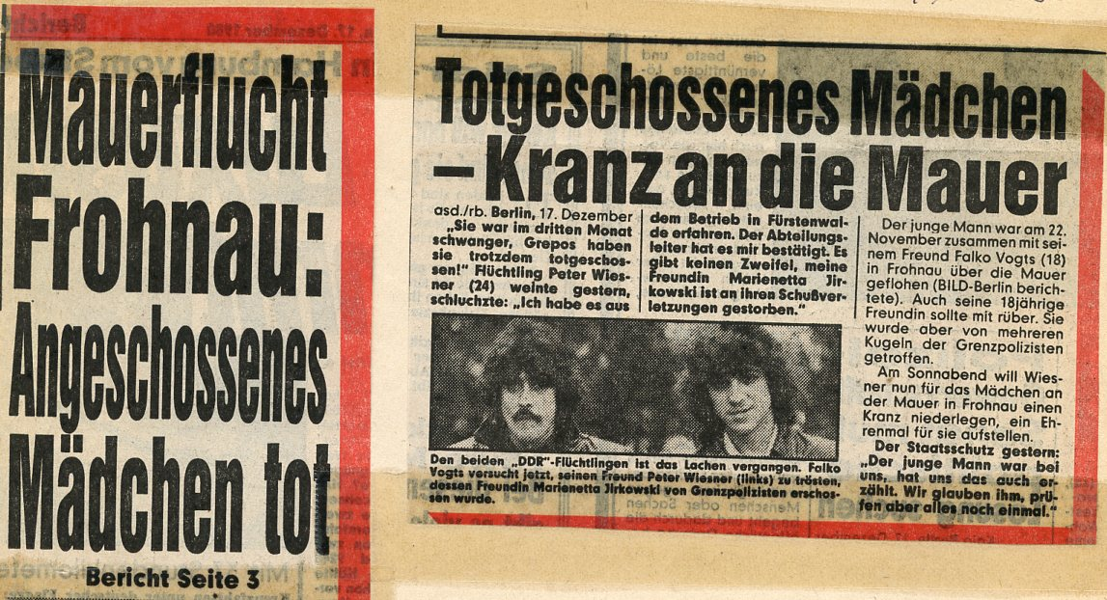
Bild (Berlin), 17.12.1980

Auch ein IM der Staatssicherheit nahm an der Beerdigung von Marienetta teil. In ihrem Bericht hieß es:

„Zu einer bösen Überraschung kam es dann an der Grabstelle, da diese vorher durch den Friedhofsarbeiter nicht in Ordnung gebracht wurde. Durch diese unsaubere Grabstelle wurde der Eindruck erweckt, dass die J. wie ein Hund beerdigt wird. (…) Eine weitere böse Überraschung für die Familie Jirkowsky waren die durchgeführten Sicherungsmaßnahmen der Staatsanwaltschaft und des MfS. Diese Sicherungsmaßnahmen wurden so offensichtlich durchgeführt, dass diese jeder feststellen konnte. (…) Klaus [Marienettas Vater] betrachtete diese Maßnahmen als überflüssiges Theater, dass man sich hätte ersparen können. (…) Gleichzeitig empfand die Familie das Auftauchen eines Mitarbeiters am Vorabend der Beerdigung als überflüssig. Dieser wollte eine Liste, in welcher alle Teilnehmer, die an der Urnenbeisetzung teilnehmen, aufgeführt sind. An diesem Abend hielt sich eine befreundete Familie in der Wohnung auf, die der Familie Jirkowsky bei den Vorbereitungen der Urnenbeisetzung halfen. Von dieser Familie wollte der Mitarbeiter ebenfalls die Personalien haben.“
Auszug aus: Bericht IM Ines, 18.12.1980, in: BStU (Berlin)

- Wie haben Marienettas Eltern das Verhalten der Sicherheitsbehörden in der DDR im Zusammenhang mit dem Tod ihrer Tochter erlebt?

- Zum Weiterdenken: Warum schrieb die Bild-Zeitung die DDR damals in Anführungsstrichen?

